“渔乐生活”APP开发项目
用户手册



课 程： 软件需求分析原理与实践
题 目： “渔乐生活”APP需求分析与实践
专 业： 软件工程
班 级： 1801
小 组： SRA2021-G11小组

跟踪记录表
版本 | 修改日期 | 修改问题 | 跟踪情况 | 修改人 | 审核人
V0.0.1 | 2021年5月6日 | 基本框架 | 已跟踪 | 黄文涛 | G11

目录
“渔乐生活”APP开发项目 1
1．引言 3
1.1编写目的 3
1.2背景 3
1.3定义 3
1.4参考资料 3
2．用途 4
2.1功能 4
2.2性能 7
3．运行环境 7
3.1硬设备 7
3.2支持软件 7
4．使用过程 7
4.1安装与初始化 7
4.2终端操作 8

1．引言

1.1编写目的
使用户对渔乐生活软件有初步的了解，能够对软件进行基本的操作。
使管理员用户对网页管理端有初步了解，能使用管理员的权限对用户、钓点、渔论直播、约钓进行基本操作。

1.2背景
渔乐生活软件的开发应用，对基础用户的普及。
渔乐生活软件管理端的应用。

1.3定义
本用户手册针对渔乐生活app书写
App代指渔乐生活app

1.4参考资料
渔乐生活app-移动端界面原型
渔乐生用户-用例描述

2．用途

2.1功能
渔了生活app是一款基于地理位置定位的实时软件，通过获取当前位置显示附近钓点，为钓友提供便利的钓点信息，同时通过钓点为钓友创建了一个交流的平台，讨论和分享钓鱼过程中的乐事。

2.1.1未注册用户
编号 | 输入 | 处理 | 输出
1 | 手机号  验证码  密码 | 发出注册请求 | 等待验证通过注册
2 | 选择第三方登陆按钮 | 跳入第三方接口发出注册请求 | 等待验证通过注册

2.1.2注册用户
编号 | 输入 | 处理 | 输出
1 | 账号  密码 | 发出登陆请求 | 用户名密码正确则进入首页，否则登陆失败
2 | 点击注销按钮 | 向app发出注销请求 | App注销用户登陆
3 | 登陆后进入用户页面 | 发出跳转请求 | 跳入用户页面
4 | 点击个人页面的个人信息按钮 | 发出跳转请求 | 跳入个人信息页面
4 | 点击头像图片 | 发出更换头像请求 | 跳出选择框
5 | 点击昵称按钮 | 发出跳转页面请求 | 跳入编辑昵称页面
6 | 昵称 | 发出更改昵称请求 | 更改昵称
7 | 点击性别按钮 | 发出跳转页面请求 | 进入编辑性别页面
8 | 性别 | 发出更改性别请求 | 更改性别
8 | 点击简介按钮 | 发出跳转页面请求 | 进入编辑简介页面
9 | 简介 | 发出修改简介请求 | 修改简介
10 | 点击联系方式按钮 | 发出跳转页面请求 | 进入联系方式页面
11 | 手机号  邮箱  备注 | 发出更改联系方式请求 | 更改联系方式
12 | 点击用户页面我的钓点按钮 | 发出跳转页面请求 | 进入我的钓点页面
13 | 点击我的钓点 | 发出跳转页面请求 | 进入我的钓点管理
14 | 点击我的钓点页面的管理按钮 | 发出跳转页面请求 | 进入钓点管理页面
15 | 名称  收费类型  具体地点  简介  钓点类型  适合钓法 | 发出修改钓点请求 | 修改钓点
16 | 点击删除钓点按钮 | 发出删除钓点全球 | 删除钓点
17 | 点击我的钓点页面的进入渔论 | 发出跳转页面请求 | 进入我的钓点渔论页面
18 | 点击删除渔论 | 发出删除请求 | 删除渔论
19 | 点击渔论 | 发出跳转页面请求 | 进去渔论详情页面
20 | 评论 | 发送评论请求 | 发送评论
21 | 删除评论按钮 | 发送删除评论请求 | 删除评论
22 | 精华筛选按钮 | 发送筛选渔轮请求 | 通过精品标签筛选渔论
23 | 关注筛选按钮 | 发送筛选渔轮请求 | 通过关注筛选渔论
24 | 点击首页钓点 | 发出查看钓点请求 | 跳出钓点简介浮动窗口
25 | 点击钓点简介 | 发出进入跳转页面请求 | 进入钓点详情页面
26 | 点击关注按钮 | 发出关注请求 | 关注钓点
27 | 点击用户头像 | 发出跳转页面请求 | 进去他人信息页面
28 | 点击主菜单约钓按钮 | 发出跳转页面请求 | 进去约钓页面
29 | 点击具体约钓 | 发出跳转页面请求 | 进去约钓详情页面
30 | 点击加入按钮 | 发出加入约钓请求 | 加入约钓
31 | 评论约钓 | 发出评论请求 | 发送评论
32 | 点击我的约钓 | 发出加入约钓请求 | 加入我的约钓
32 | 我的约钓界面点击删除 | 发送删除请求 | 删除约钓
33 | 我的约钓界面点击编辑 | 发送跳转页面请求 | 进入约钓编辑页面
34 | 时间  钓点  详情  邀请用户 | 发送修改约钓信息请求 | 修改约钓信息
35 | 我的约钓界面点击结束 | 发送结束约钓请求 | 结束约钓
36 | 约钓界面选择距离最近按钮 | 发出筛选请求 | 根据距离筛选
37 | 约钓界面选择我关注的按钮 | 发出筛选请求 | 根据关注筛选
38 | 点击个人页面我的直播按钮 | 发出页面跳转请求 | 进入我的直播页面
39 | 标题 | 发出直播请求 | 若已通过认证则发起直播，否者进入认证页面
40 | 姓名  身份证  身份证照片 | 发出直播认证请求 | 等待认证结果若成功则可发起直播
41 | 直播页面评论按钮 | 发出发起评论弹幕请求 | 发起评论弹幕
42 | 直播页面返回按钮 | 发出页面跳转请求 | 返回直播大厅页面
43 | 直播页面关注按钮 | 发出关注请求 | 关注用户
44 | 直播大厅点击具体直播 | 发出页面跳转请求 | 进入相关直播页面
45 | 点击个人页面我的关注按钮 | 发出页面跳转请求 | 进入我的关注页面
46 | 点击个人页面我的粉丝按钮 | 发出页面跳转请求 | 进入我的粉丝页面
47 | 点击个人页面我的消息按钮 | 发出页面跳转请求 | 进入我的消息页面
48 | 点击我的消息页面系统消息 | 发出页面跳转请求 | 进入系统消息页面

2.2性能

精度
本app和管理网站的数据信息与信息同步。而且，本app和管理网站能作到对信息的及时的更新，所以，本app和管理网站的数据信息精确度是可以得到保证的。

时间特性
App正常情况下，保证用户操作后网站响应时间在1秒以内。

灵活性
App具有灵活的操作方式，有良好的使用性。

3．运行环境

3.1硬设备
渔了生活app——安卓或ios系统移动设备

3.2支持软件
渔了生活app软件。

4．使用过程

4.1安装与初始化
通过渔了生活app软件安装包在手机安装渔了生活app。

4.2终端操作

4.2.1 APP显示
输入数据的现实背景
在手机端下载后，显示在手机页面上的效果如下
通过点击图标打开app应用

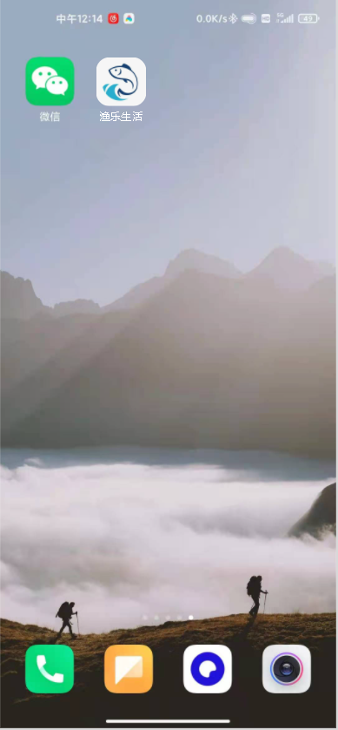

输出数据的现实背景
进入引导页，向用户介绍本应用，并尝试获取用户GPS
输出格式
App引导页
输出举例
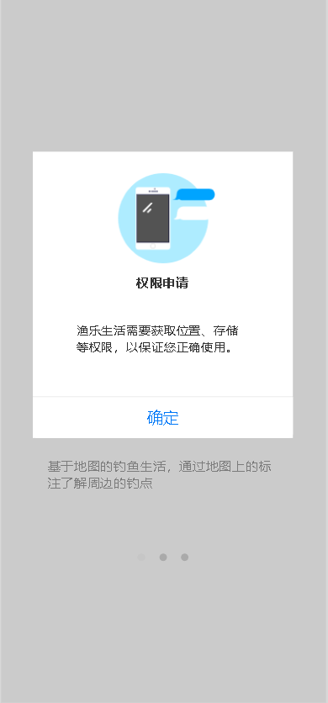

4.2.2 APP引导页
输入数据的现实背景
获取用户的GPS定位功能、文件读取功能等权限，并向用户介绍本应用的主要功能
点击确定向应用提供GPS定位。
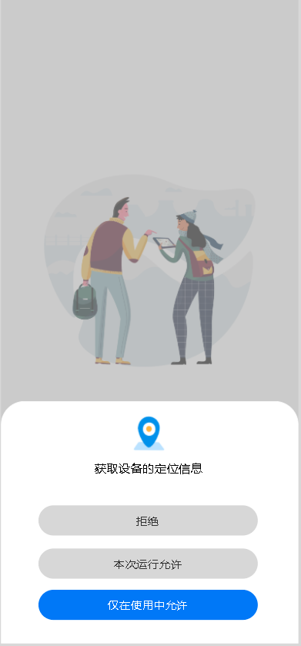
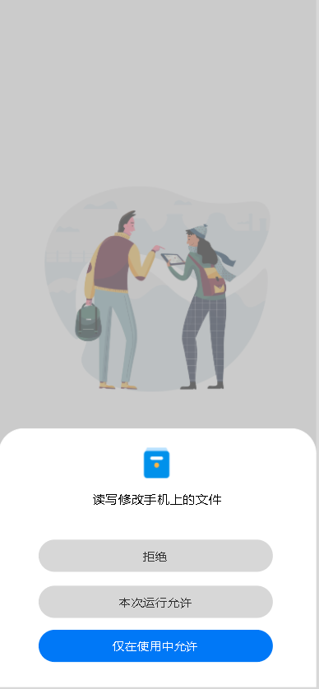
点击允许权限

输出数据的现实背景
获取用户定位等功能，为之后地点选择和信息筛选提供数据
输出格式
引导展示页
输出举例

向左滑动可以看到其他引导页
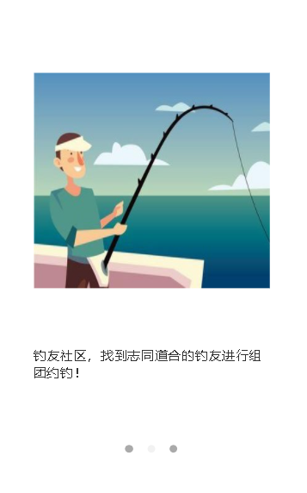

点击使用按钮进入登录页面

4.2.3 APP登陆
输入数据的现实背景
用户登陆软件，用户进入软件显示登陆界面
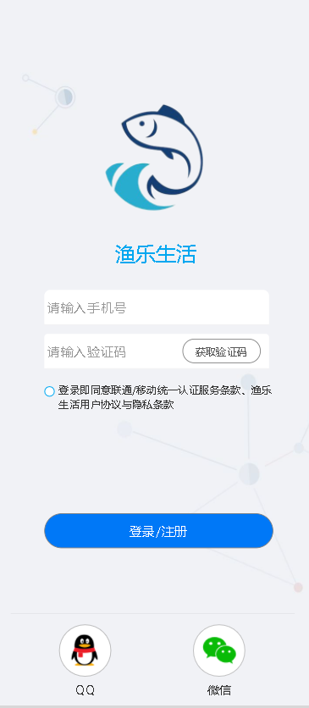
选择手机号登陆在手机号、验证码框内输入手机号和验证码登陆
并勾选同意隐私条款
或使用第三方平台登录
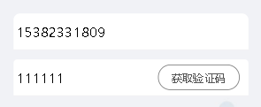
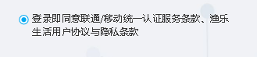

输入举例

输出数据的现实背景
用户输入手机号验证码登入app
输出格式
手机号和验证码正确条转入首页
手机号和验证码图跳出弹窗显示手机号和验证码错误
输出举例
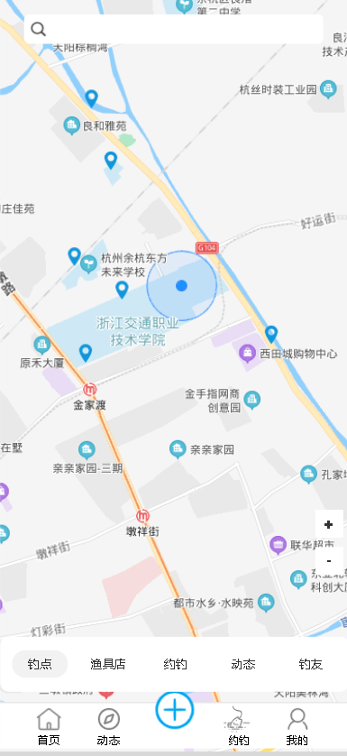

4.2.4 APP第三方登陆
输入数据的现实背景
用户第一次使用软件选择第三方登陆
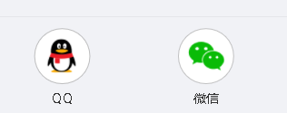
输出
注册成功进入首页
注册失败显示提示弹窗：注册失败

4.2.5 APP注册
输入数据的现实背景
用户第一次使用软件注册账号
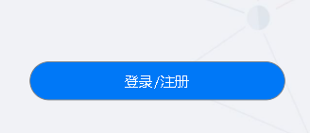
选择手机号注册，在手机号、验证码框内输入手机号和验证码
并勾选同意隐私条款

输入举例

输出数据的现实背景
用户输入手机号验证码注册app
输出格式
手机号和验证码正确条转入首页
手机号和验证码图跳出弹窗显示手机号或验证码错误
输出举例

4.2.6 APP图标隐藏/显示
输入数据的现实背景
用户第奇数次点击地图
输出数据的现实背景
所有图标消失，便于用户观察地图
输出格式
无图标的地图首页
输出举例
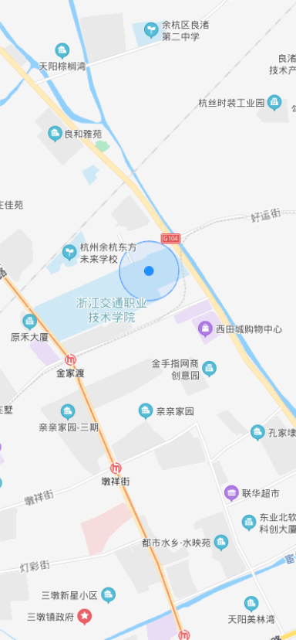
输入数据的现实背景
用户第偶数次点击地图
输出数据的现实背景
所有图标出现，便于用户使用其他功能
输出格式
带图标的地图首页
输出举例

4.2.7 APP地图缩放移动
输入数据的现实背景
用户拖动首页地图
输出数据的现实背景
地图移动，便于用户观察地图其余位置
输出格式
地图首页的其余位置
输出举例
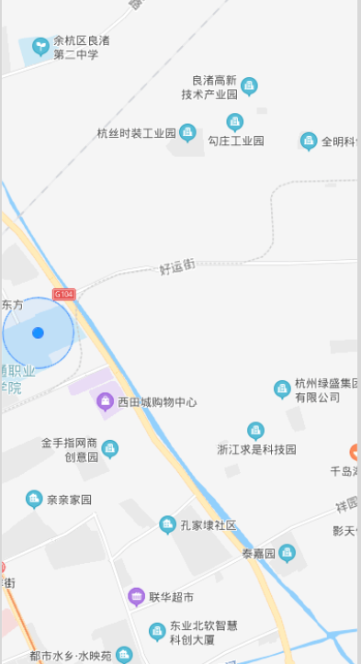

输入数据的现实背景
用户点击地图的 + 按钮
输入举例

输出数据的现实背景
地图放大
输出格式
放大后的首页地图
输出举例

输入数据的现实背景
用户点击地图的 - 按钮
输入举例
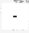
输出数据的现实背景
地图缩小
输出格式
缩小后的地图首页
输出举例
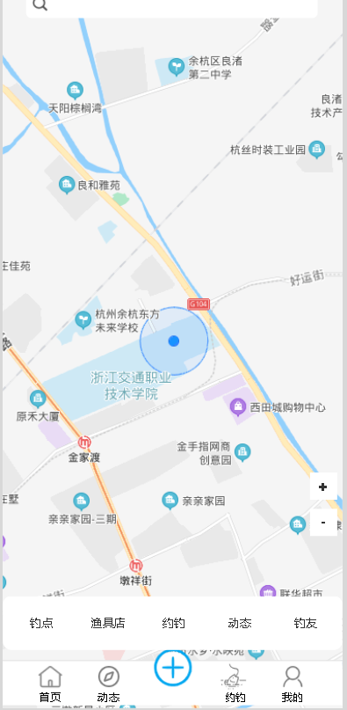

4.2.8 APP筛选钓点
输入数据的现实背景
用户点击地图上的钓点图标，显示地图中钓点分布
再次点击则取消钓点显示
输入举例
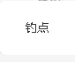
输出数据的现实背景
地图中显示钓点，以为钓点图标
输出格式
含钓点分布的首页地图
输出举例
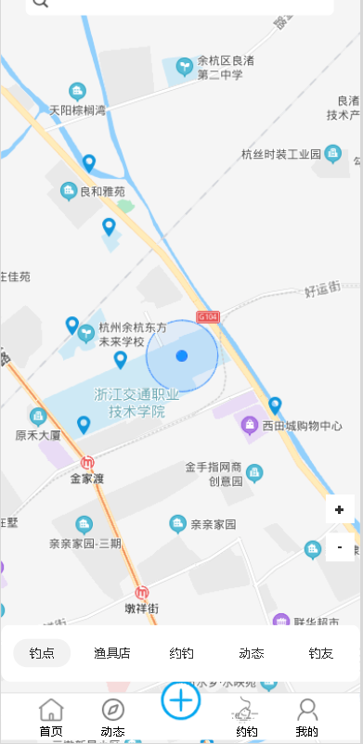

4.2.9 APP筛选渔具店
输入数据的现实背景
用户点击地图上的渔具店图标，显示地图中渔具店分布
再次点击则取消渔具店显示
输入举例
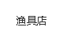
输出数据的现实背景
地图中显示渔具店，以为渔具店图标
输出格式
含渔具店分布的首页地图
输出举例
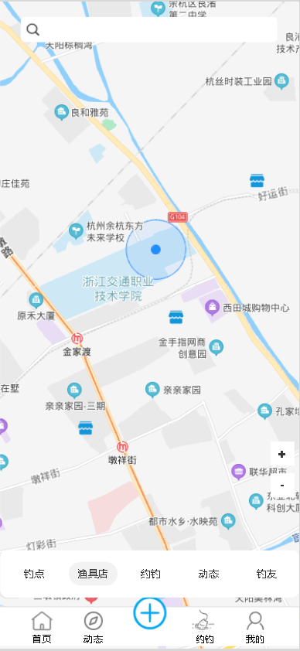

4.2.10APP筛选约钓活动
输入数据的现实背景
用户点击地图上的约钓活动图标，显示地图中约钓活动分布
再次点击则取消约钓活动显示
输入举例

输出数据的现实背景
地图中显示约钓活动，以为约钓活动图标
输出格式
含约钓活动分布的首页地图
输出举例
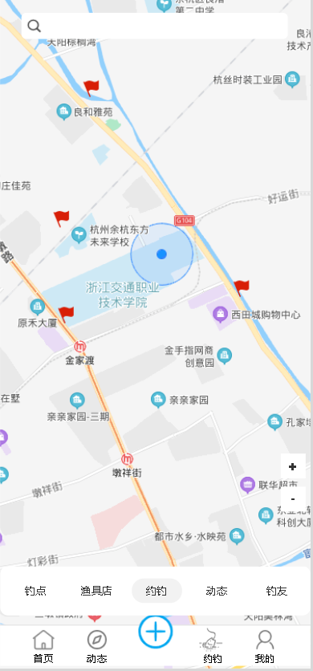

4.2.11APP筛选动态
输入数据的现实背景
用户点击地图上的动态图标，显示地图中动态分布
再次点击则取消动态显示
输入举例

输出数据的现实背景
地图中显示动态，以为动态图标
输出格式
含动态分布的首页地图
输出举例
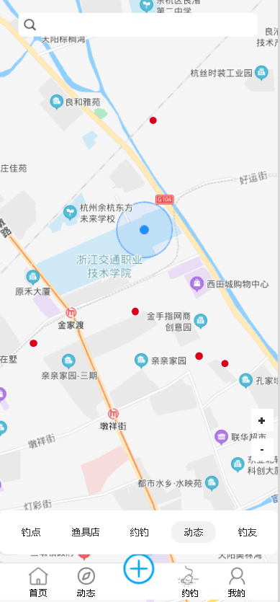

4.2.12APP钓点基本信息
输入数据的现实背景
用户点击地图上的钓点图标显示钓点的基本介绍信息
再次点击地图则取消

输出数据的现实背景
显示钓点的基本介绍信息
输出格式
含钓点基本信息的页面
输出举例
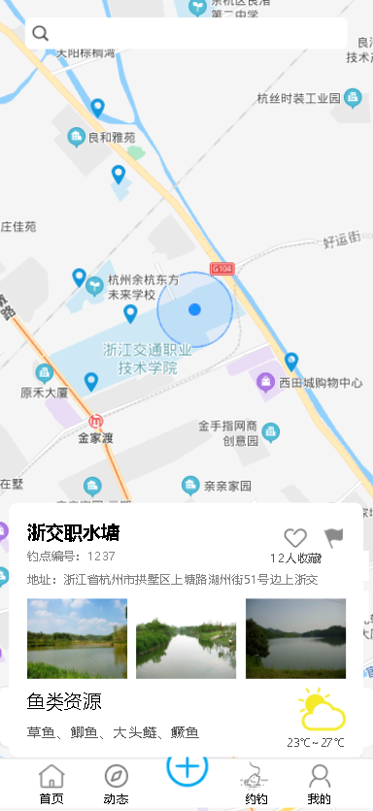

4.2.13APP钓点关注/取消关注
输入数据的现实背景
用户点击钓点面板上的爱心图标
奇数次点击关注，偶数次点击取消关注
输入举例

输出数据的现实背景
用户关注/取消关注该钓点
输出格式
红色填充色变为红色
输出举例
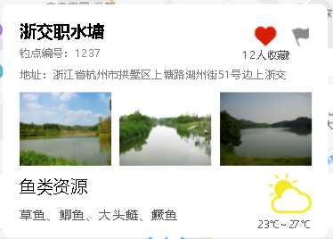

4.2.14APP钓点详细信息
输入数据的现实背景
用户点击钓点基本信息板块
输入举例
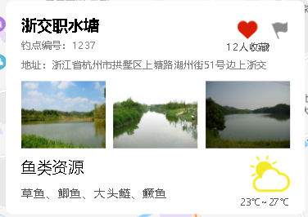
输出数据的现实背景
展示钓点详细信息
输出格式
跳转到钓点详情页面
输出举例
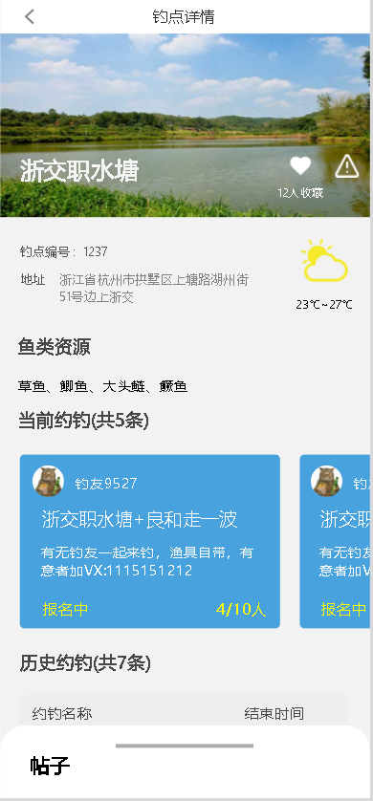

4.2.1APP
输入数据的现实背景
输入举例

输出数据的现实背景

输出格式

输出举例

4.2.1APP
输入数据的现实背景
输入举例

输出数据的现实背景

输出格式

输出举例

